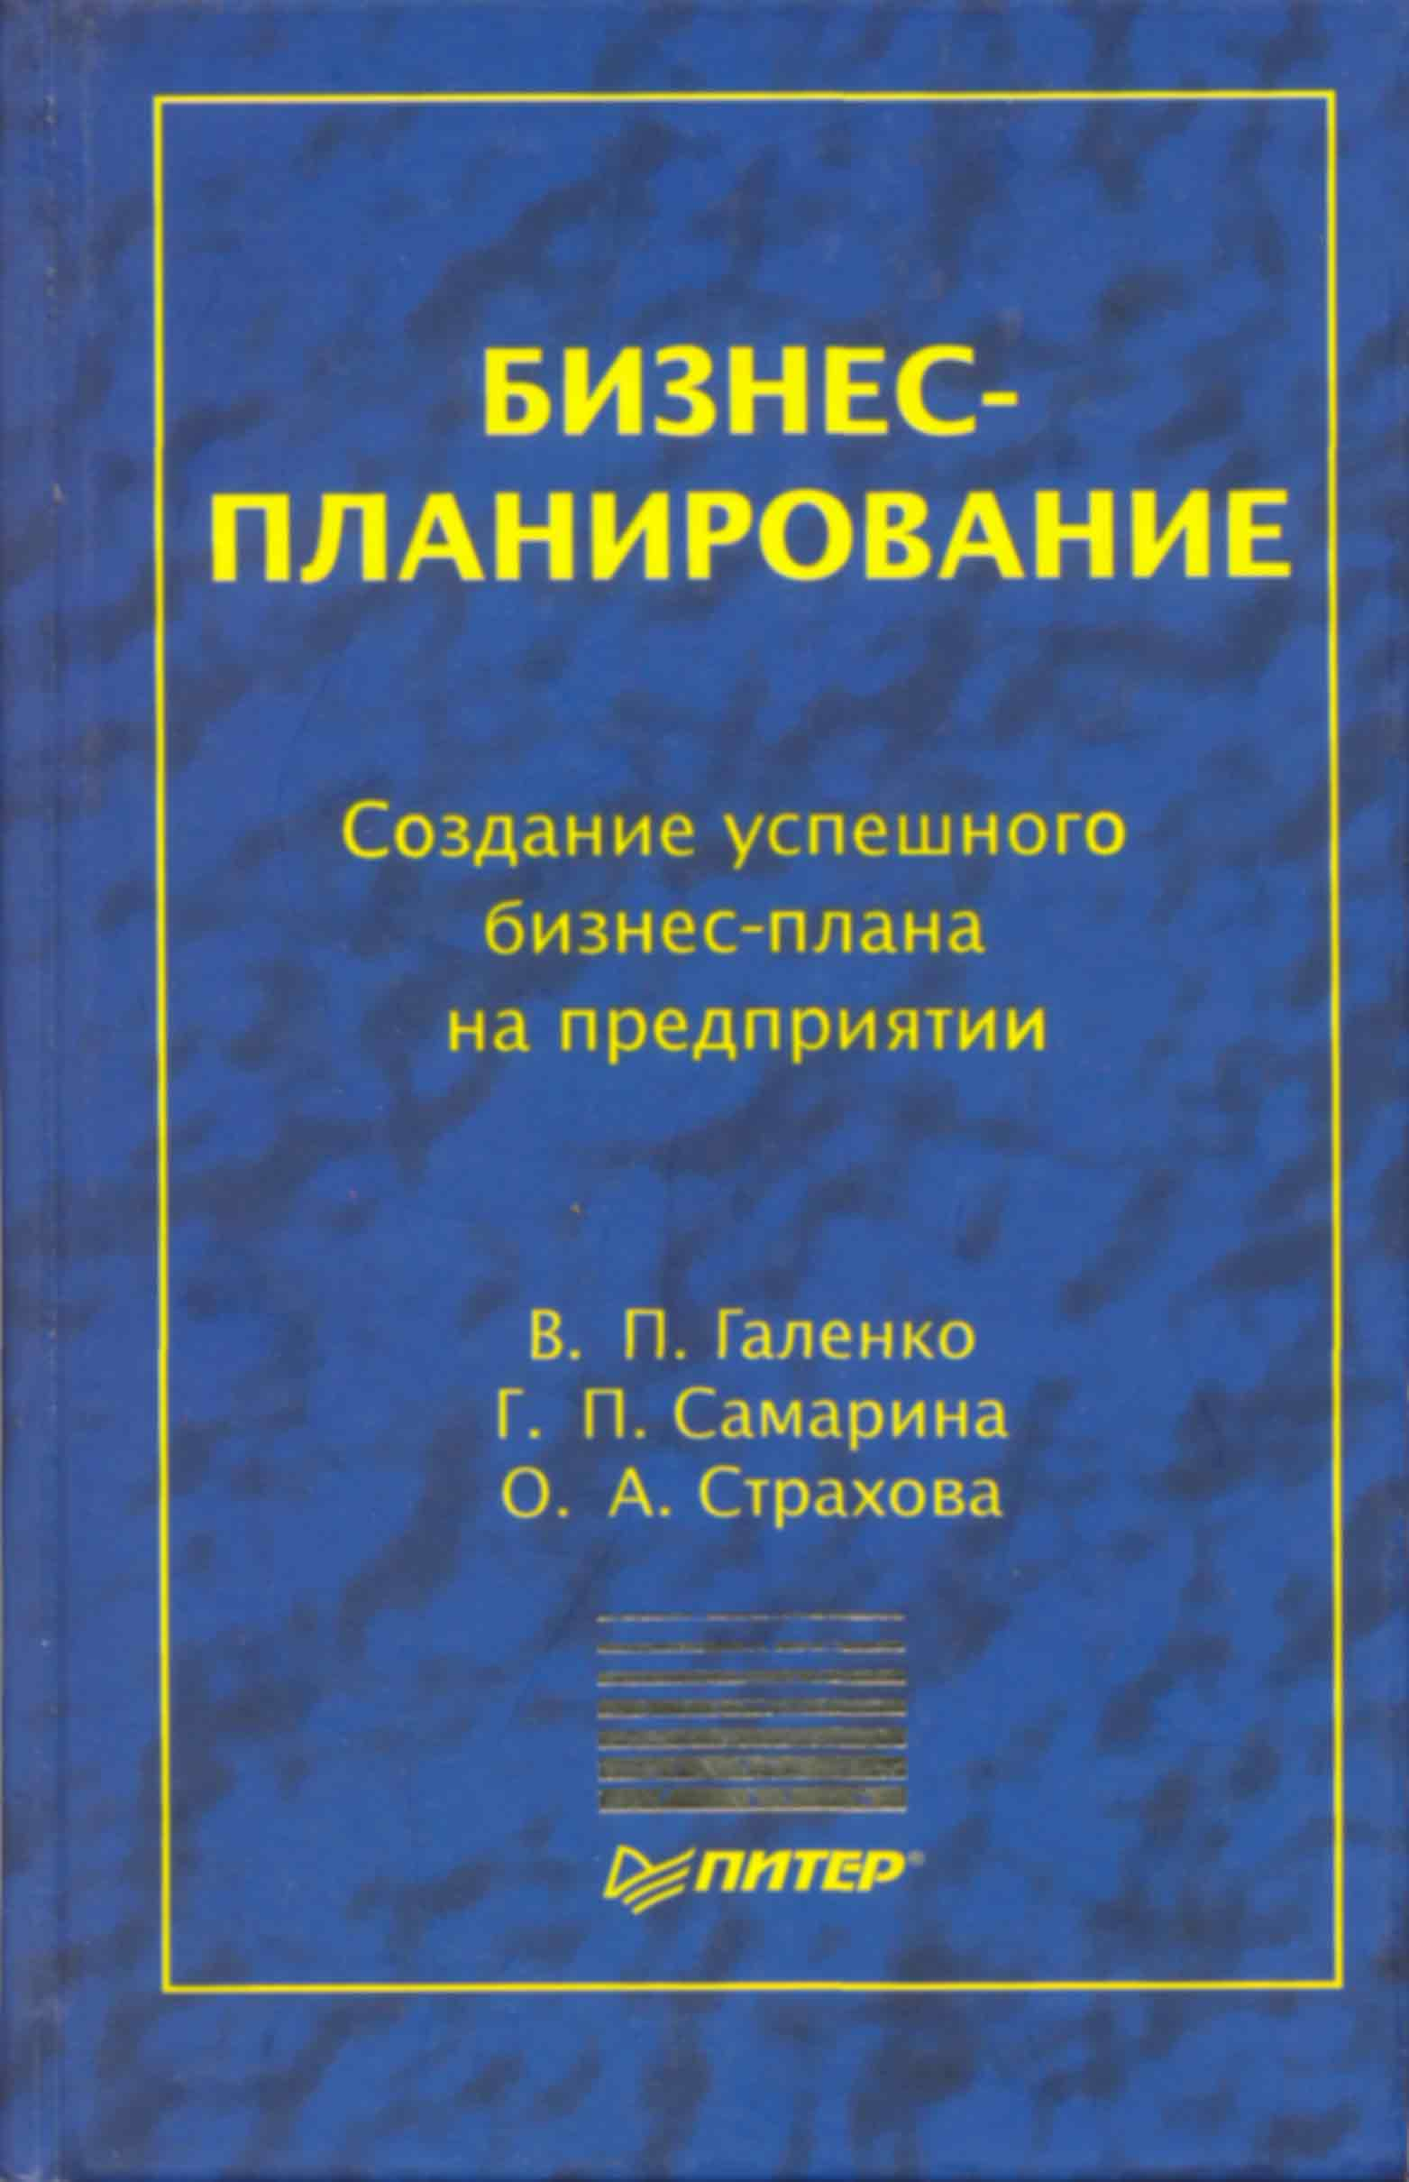   | В.П. Галенко, Г.П.Самарина, О.А.Страхова  Бизнес-планирование. — СПб.: Питер, 2004. — 384 с.: ил. — (Серия «Теория и практика менеджмента»).  Главная цель книги — ознакомить читателя с современными технологиями бизнес-планирования для применения их на практике при разработке бизнес-планов В контексте теоретического материала, изложенного в книге, приведены задачи, практикумы (экономические лаборатории) и даны методики, помогающие разрабатывать не только отдельные разделы бизнес-плана, но и план в целом Для того чтобы процесс обучения носил активный характер, все примеры максимально приближены к реальным ситуациям в различных областях экономики.  Книга предназначена для руководителей предприятий, специалистов-инвесторов: банков; финансовых, страховых, инвестиционных компаний; промышленных и торговых организаций; налоговых служб; региональных и муниципальных администраций, разрабатывающих инвестиционную политику хозяйствующих субъектов.  ББК 65.290-233.1  УДК 658.286.2 Б59  ISBN 5-272-00307-1
 |  | Содержание |  | Введение

Внимание. В виду контрактных ограничений с ЗАО Издательский дом "Питер" мы сможем опубликовать книгу на нашем сайте только по истечению срока контракта. Тем не менее, некоторые выдержки из книги даны:
Задачи ДИ "Инвест".
4.2. РАЗРАБОТКА БИЗНЕС-ПЛАНА ПРЕДПРИЯТИЯ ОТРАСЛИ СВЯЗИ.

ВВЕДЕНИЕ
Предлагаемая книга содержит ряд важнейших разделов макро и микроэкономики, формирует основы экономического мышления и акцентирует необходимость активного использования при этом компьютерных и интернет-технологий. Она также раскрывает прикладной смысл экономики.
Авторы стремились подать материал так, чтобы на доступном уровне донести до читателя сложные понятия и технологии современной экономики, имеющей не только множество рисков, но и элементы неопределенности.
Книга поможет понять процессы, происходящие в современной мировой экономике, их влияние на Россию, ее регионы, отдельные организации. Постигнув эти процессы, читатель сможет выстраивать свою экономическую позицию, эффективно планировать деятельность своей фирмы и конструктивно влиять на нее. В книге рассмотрены экономические теории, используемые в бизнес-планировании. Каждая теория подается с точки зрения ее эффективного применения в бизнес-плане.
В контексте изложенного теоретического материала приведены задачи, экономические лаборатории и методики, помогающие разрабатывать бизнес-план в целом и его отдельные разделы. Для активности процесса обучения все примеры максимально приближены к реальным ситуациям в различных областях экономики.
Книга построена на логике создания или совершенствования бизнеса через современные методики бизнес-планирования. При этом данные методики можно рассматривать только в свете взаимодействия внешней и внутренней среды существования того или иного предприятия.
Книга содержит введение, четыре главы, подразделяющиеся на параграфы, список литературы и приложение. Каждая глава предваряется краткой аннотацией. В начале каждого параграфа определены его основные цели, ключевые термины и концепция. Параграфы содержат теорию и практические примеры, а также лаборатории по разработке бизнес-планов.
Список литературы, глоссарий и приложения приводятся в конце книги.
В главе 1 рассмотрены цели, задачи, принципы бизнес-планирования на предприятии, его особенности и функции в рамках требований и рекомендаций IAS.
Подробно анализируются типовые бизнес-планы и их разделы. Делается это согласно их практическому применению. Описаны основные принципы и методики анализа конкурентной среды предприятия. Приводятся типовые бухгалтерские отчетные документы предприятий РФ как входные формы бизнес-планирования, а также процесс их преобразования в стандарт международной бухгалтерской отчетности IAS. Предлагается типовой алгоритм разработки финансового плана предприятия. Показана методика сбора статистических данных конкурентов исследуемого предприятия в интернет-базах ФКЦБ РФ.
Во второй главе показана зависимость жизнедеятельности предприятия от его внешней среды и влияние внешних факторов на бизнес-планирование предприятия. Подробно описаны концепции и модели поведения потребителя, теории спроса и предложения. Показано место предприятия в экономической системе мира. Даны модели кругооборота доходов и продуктов, которые экономисты используют как для анализа, так и для прогнозирования влияний внешних факторов на предприятие.
Кроме того, представлена сущность ряда экономических законов и зависимостей через интерпретацию их графических образов. Показана необходимость их применения в практической деятельности предприятия и при построении бизнес-плана.
В третьей главе дается обзор внутренних факторов, влияющих на жизнедеятельность предприятия. Даны также способы их использования в контексте разработки бизнес-планов. Разобрано практическое применение производственной функции, теорий затрат и прибыли. Исследованы оптимальные решения по использованию ресурсов предприятия.
В четвертой главе очерчены современные технологии по обучению и построению бизнес-планов на примере деловой игры (ДИ) «Инвест», которая предназначена для формирования знаний и навыков специалистов разных уровней (банков; финансовых, страховых, инвестиционных компаний; промышленных и торговых организаций; налоговых служб; региональных и муниципальных администраций), разрабатывающих инвестиционную политику хозяйствующих субъектов.
Показано, что современные технологии бизнес-планирования делают акцент не на рутинных разработках, а на построении экономико-математических моделей внешней и внутренней среды предприятия с последующим моделированием от 10 до 10 000 возможных сценариев и вариантов для выбора оптимального бизнес-плана.
Все имеющиеся в книге задачи, примеры и бизнес-планы были получены с помощью программного продукта фонда «Ноосфера» ДИ «Инвест».
Главная цель книги — ознакомить читателя с современными технологиями бизнес-планирования для применения их на практике. Поэтому все методические указания, задачи, тесты, примеры бизнес-планов и аналитические задания служат этой цели.
При этом авторы отчетливо понимают, что недостатки (как содержательные, так и формальные), которые могут быть обнаружены в тексте книги, должны быть отнесены исключительно на их счет.

Задачи ДИ "Инвест".
- Анализ и прогноз внешних факторов, влияющих на деятельность предприятий.
- Построение экономико-математической модели внешней среды.
- Позиционирование предприятия с учетом страновых, отраслевых и региональных особенностей.
- Разработка модели "идеально-эффективного" предприятия отрасли и сравнение ее с исследуемым предприятием.
- Оценка инвестиционной привлекательности предприятия.
- Формирование бизнес-плана исследуемого предприятия.
- Подготовка и проведение активной (агрессивной) политики исследуемого предприятия по отношению к конкурентам.
Деловая игра тесно связана с циклом общеэкономических дисциплин: экономической теорией, менеджментом, статистикой, эконометрикой, бухгалтерским учетом и аудитом, экономическим анализом, экономика и социология труда. Она опирается на цикл дисциплин: финансы; деньги, кредит, банки; рынок ценных бумаг и биржевое дело, страхование, налоги и налогообложение, управление персоналом, маркетингом и дисциплин специализации.
По определению деловая экономическая игра - это имитационное моделирование процессов управления производством и профессиональной деятельностью людей в условных и/или реальных ситуациях с целью изучения и решения возникших проблем.
В условиях современной экономики управление становится наиболее сложной и приоритетной задачей, стоящей перед управленческим персоналом любого предприятия независимо от сферы и масштабов его деятельности.
Управление экономикой организации осуществляется исходя из общих интересов ее управленцев, работников, владельцев (акционеров), кредиторов. Чаще всего стороны единогласно выделяют главную целевую установку организации – получение максимальной прибыли через максимизацию цены предприятия путем наращивания его капитализированной стоимости на базе трудовой мотивации персонала. Для достижения этой цели в рамках управления организации должны приниматься решения по ключевым направлениям:
- инвестиционной, дивидендной политики;
- текущей финансово-хозяйственной деятельности.
- управлению персоналом.
ДИ опирается на полноту и практическую ценность излагаемого материала, и использование компьютерных и Internet технологий.
ДИ предназначено для специалистов, изучающих или работающих в области управления организацией.
Спецификой и новизной данной ДИ является более глубокое рассмотрение внешних факторов, жестко влияющих и формирующих жизнедеятельность предприятия в современных условиях. В ДИ теоретический материал сформирован в контексте принятия практических решений, что демонстрирует возможность того, как теория может быть использована для более эффективных решений.
В ДИ многие законы, модели, методики реализованы на базе разработанного программного обеспечения "Инвест", ядром которого являются численные методы, теории вероятностей, математическая статистика, эконометрика и метод бутстреп, модифицированный метод Монте-Карло.
Главная цель проведения игры - комплексная проверка и оценка знаний, полученных слушателями, навыков практической работы, способности коллективного принятия решений, анализа, прогноза и аргументации принимаемых решений в области управления организации и построения БП.
Происходящие изменения в современной мировой экономике формируют новые требования к ДИ.
ДИ должна опираться в своей основе на анализ и прогноз реальных ситуаций, учитывающих современное состояние экономики, компьютерные и Internet технологии и должна обладать механизмами динамического расширения.
Игра носит соревновательный характер, усиленный эффектом "мозгового" штурма.
Оценка игры осуществляется комбинированным методом. Сначала оценку действий каждой группы осуществляют их конкуренты, а затем преподаватель - эксперт. При таком подходе развивается ответственность, коллегиальность (демократичность), и самоутверждение каждого участника игры. Роль преподавателя - эксперта заключается в контроле итогов (расчетов и выводов) каждого этапа игры.
В игре заложено доказательное право каждого участника, выявить и добавить в ДИ те факторы (параметры), которые не учитывались ранее в сценариях игры. Это создает эффект динамически расширяемой игры и приближает модель игры к реальной жизни.
В основу игры положен принцип мозаики, который предусматривает динамическое расширение и пополнение игры новыми параметрами, моделями. Каждый участник, сформировав тот или иной логический сценарий, в состоянии собрать данные из мировых Internet баз, и проведя экономико-математический анализ, дополнить элементы мозаики. Это является сверхзадачей игры.
Особенностью и новизной ДИ является перенесение акцентов экономического анализа и прогнозов деятельности организации на внешнюю среду, которая формирует структурные, системные сдвиги не только в экономике стран, но и в их базисе организации. Это полностью согласуется с реальными требованиями современной экономики, предъявляемыми к управленцам организации.
Характеристика игровой модели.
Основной функцией менеджера является разработка экономической политики организации, включающая тактические и стратегические задачи. Каждая группа играющих является группой менеджеров во главе с ведущим менеджером координатором. Каждая группа получает для управления одно и то же предприятие, с одинаковыми начальными условиями и конкретной средой (рынок, конкуренты, инфляция и т.д.). Различные результаты, которые обнаруживаются уже после первого моделирования, вызваны только различными стратегическими и тактическими решениями групп.
Главной целью группы является анализ и прогноз внешних и внутренних факторов, влияющих на деятельность предприятия, и выработка социально-экономических и организационно-технических мероприятий.
Цели, задачи и функции деловой игры являются базовыми для менеджеров в их повседневной практической работе.
Игровая модель состоит из трех базовых этапов (направлений) и подсистем:
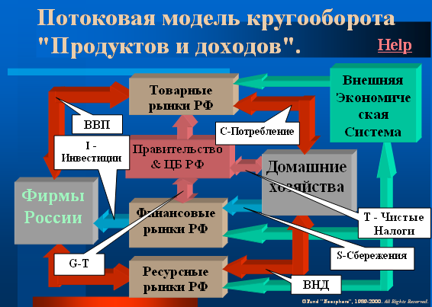
- Этап. Анализ и прогноз сценариев развития внешней среды.
Анализ проводится по данным мировой экономики, стран G-7, России. Выявляются базовые факторы (параметры), способные и достаточные для измерения степени (мощности и направленности) воздействия внешней среды на жизнедеятельность предприятия. Эти сигнальные параметры должны нести в себе качественные и/или количественные изменения дальнейших, структурных и системных сдвигов макроэкономики с временным лагом от года и выше. Например, глубоко ошибочно в стратегическом анализе использовать темп изменения ВВП, так как он меняется на основании монетарно-фискальных действий правительства, политики доходов и заработной платы, инвестиционной активности, изменения уровня безработицы, цен на ресурсных рынках и т.д. Эти изменения за год и более создают предпосылки и формируют интегральный показатель ВВП (см. модель кругооборота доходов и продуктов). На тактических интервалах данный параметр можно использовать для уточнения стратегических прогнозов.
Рассмотрим конкретный пример результатов исследований аспиранта В. Чекерды, полученных с помощью технологии ДИ "Инвест". Было выявлено влияние мировых цен на нефть в реальном выражении на безработицу и как следствие на ВВП, в том числе в строительной отрасли США.
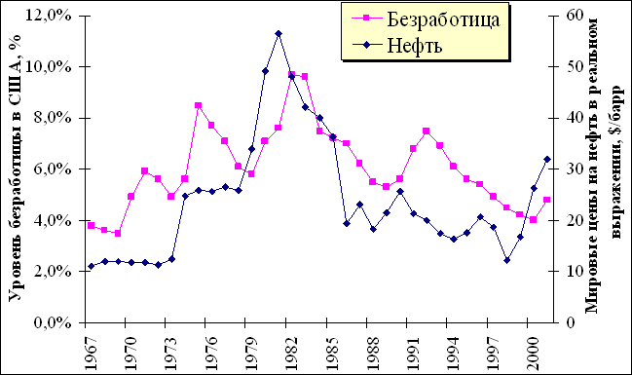
При росте цен на нефть резко увеличиваются затраты фирм на все потребляемые энергоресурсы, что влечет неизбежный рост цен на продукцию фирм, и как следствие падение спроса, ВНП, сворачивание объемов продаж строительной отрасли, рост дефицита бюджета страны. Рост мировых цен на энергоресурсы неизбежно отразится на снижении трудовой мотивации через рост безработицы и как следствие роста уровня бедности в стране. Это показано на графике, отражающем показатели мировых цен на нефть в реальном выражении и уровень безработицы в США за период 1967-2001 г.г..
Как видно из графика, это влияние очевидно. Также рассмотрен существенный момент, отражающий эффект, присущий теории ожидания. Рост цен вызывает рост безработицы в США с временным фазовым сдвигом в 1 год, это подтверждается и статистически – корреляция без учета фазового сдвига составляет 66%, а с учетом – 80%. Т.е. фирмы начинают сокращение персонала не сразу после роста цен, а с годовым опозданием. Они предполагают, что данный рост отображает случайные рыночные колебания, и только при условии продолжающегося устойчивого роста идут на вынужденное сокращение. Проведен регрессионный анализ с целью выявления экономической и значимой статистически функциональной зависимости. При построении данной зависимости учтен выявленный ранее фазовый сдвиг, подтверждающий теорию ожидания. В результате была построена следующая функциональная зависимость:
I_{UnEmp} = 0,0259Ln(P_{Oil})-0,0183
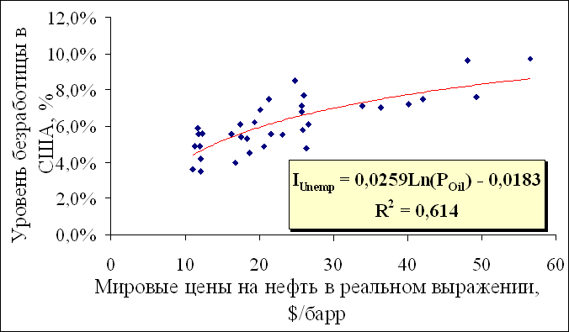
Для наглядности отображен ее графический образ. Все показатели статистически значимы. Таким образом, уровень мировых цен на нефть (P_{Oil}) будет вызывать изменения в уровне безработицы (I_{UnEmp}) страны, бедности, доходах населения и как следствие, неизбежно будет влиять на трудовую мотивацию персонала. Как видно из полученного уравнения, исследуемая зависимость отражает нелинейный характер взаимодействия исследуемых величин, поэтому была выдвинута гипотезу, что правительство страны, фирмы и их персонал предпринимают какие-то защитные действия, в том числе и по управлению трудовой мотивацией персонала. Для этого исследована достоверность обратной зависимости: объемов продаж (GDP) строительной отрасли и цен на нефть. С этой целью проведен анализ данной зависимости с учетом показателей компенсации (Comp), инфляции (Inf), и мировых цен на нефть (Oil). В результате исследования было получено следующее уравнение:
GDP=f(Comp, Inf, Oil)=0.491Comp^{1,104}Inf^{-0,071}Oil^{-0,051}
Все показатели статистически значимы, при этом статистические критерии отражают высокую значимость данной модели, что полностью согласуется с экономическим смыслом данных показателей.
Исследование В. Чекерды по трудовой мотивации персонала фирмы, построенное на реальных социально-экономических статистических данных, дополнило и расширило возможности ДИ "Инвест".

4.2. РАЗРАБОТКА БИЗНЕС-ПЛАНА ПРЕДПРИЯТИЯ ОТРАСЛИ СВЯЗИ.

В этой главе постараемся использовать теоретический и практические знания, которые вы получили в предыдущих главах учебника.
Любое изучение нового материала лучше осуществлять на практике, поэтому разработаем бизнес-план для "лучшего" предприятия отрасли связи и сравним с любым действующим предприятием.

Экономическая лаборатория.
Бизнес-план
В предыдущих главах вы консультировали магазины, кондитерские фабрики, бизнес, оказывали помощь депутату по вопросам налоговой политики. В результате вы стали настолько популярным, что к вам обратились:
- Российское общество защиты потребителей.
- Население, депутат и администрация вашего региона.
- Банки вашего региона
- Отечественные и зарубежные инвесторы.
- Антимонопольный комитет России.
Все они хотят получить ответы на следующие вопросы:
- На сколько монополизирован рынок связи в регионах России?
- На сколько справедливые цены устанавливают предприятия связи для своих потребителей?
- В каких регионах следует в первую очередь создавать конкурирующие предприятия связи?
- Насколько эффективно управляются предприятия связи в регионах?
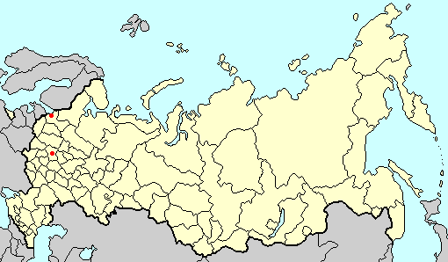
- Насколько рискованно для банков кредитовать и вкладывать деньги в предприятия связи?
- Стоит ли инвестировать существующие предприятия связи или желательно создать новые, конкурирующие с ними?
- Провести сравнительный анализ действующего предприятия связи с предлагаемым вашим классом "лучшим" предприятием связи.
Для убедительности и наглядности ваших ответов заказчики попросили вас составить укрупненный бизнес-план.
Взяв карту России и посмотрев на нее, можно "расстроиться" – ведь вам необходимо собрать экономические данные по почти всем предприятиям связи от Калининграда до Чукотки и Курил. Но как быстро получить публичные отчеты этих предприятий?
Конечно, можно на год отправиться в командировку, но это дорого. Можно послать письменные запросы на предприятия связи, но вам, наверняка, не ответят, и при этом руководство предприятий связи будут ссылаться на "секретность" запрашиваемых вами отчетов.
Что же делать?
Правильно необходим компьютер и выход в Internet, и вы знаете, что Федеральная комиссия по ценным бумагам России (ФКЦБ) утвердила программу раскрытия информации по всем акционерным обществам. Предприятия связи России в основном акционерные общества, поэтому вы сможете получить всю публичную информацию из Internet баз ФКЦБ.
 Напомним, во всех развитых странах мира существует программа раскрытия информации по всем предприятиям страны, в том числе, и по финансовым институтам. Например, в США она существует с 1934 года. Эту программу курирует Комиссия по ценным бумагам правительства США (Securities and Exchange Commission USA http://www.sec.gov/)
По просьбе авторов исходная экономическая информация данного раздела была собрана школьниками и студентами из Internet баз сервера ФКЦБ (адрес в Internet http://win-www.fe.msk.ru/infomarket/fedcom/welcome.html). Наши помощники прошли обучение работы с Internet, поэтому сбор информации по предприятиям связи областного и регионального уровня у них занял не более 2 часов. В целом на сбор информации они затратили около одного доллара США!!!
Имея исходную информацию и содержание типового бизнес-плана, приведенного ранее, приступим к составлению разделов бизнес-плана. В основу разрабатываемого бизнес-плана положим следующие принципы и ограничения:
- Так как имеющиеся статистические данные по отрасли связи отражают только телефонные компании, предоставляющие внутригородские телефонные услуги, поэтому все количественные расчеты будут делаться по этим данным. Все остальные, планируемые виды услуг – предполагаемые.
- Строится укрупненный бизнес план.
- Используемый объем данных не позволяет достичь высокой точности расчетов и корректности выводов.
Основная цель - научиться строить укрупненный бизнес-план.
Поэтому некоторые разделы пропущены или существенно упрощены.
Создаваемое нами "лучшее" предприятие связи будем называть предприятие Д.
Структура разрабатываемого нами бизнес-плана следующая:
Раздел 1. Предназначение и цель фирмы.
Раздел 2. Масштаб и сфера деятельности фирмы.
Раздел 3. Задачи фирмы.
Раздел 4. Стратегии фирмы.
Раздел 5. Отрасль.
Раздел 6. Маркетинг-план.
Раздел 7. Финансовый план.

Раздел 1. Предназначение и цель фирмы.
Сформулируем основную цель нашей компании связи:
"Предложить нашим покупателям лучшую связь и Internet услуги по самым низким из доступных цен, что, по нашему мнению, также приведет к увеличению доходов нашего персонала и акционеров".
Замечание. Анализ будем проводить только по услугам связи. Хотя некоторые оценки по Internet услугам будем осуществлять, если имеются дополнительные данные.

Раздел 2. Масштаб и сфера деятельности фирмы.
Создаваемое предприятие связи будет располагаться в том регионе, данные предприятия конкурента которого имеются в таблице исходных данных. Например, регион "N1".
Предприятие будет предоставлять:
- услуги связи,
- услуги Internet,
- занимаются сборкой, поставкой, ремонтом, продажей компьютерного оборудования,
- финансово-аналитические услуги,
- помощь различным фирмам, торговым центрам наладить Internet продажи.
Замечание. Анализ будем проводить только по внутригородским телефонным услугам.

Раздел 3. Задачи фирмы.
В соответствии с целями, масштабом и сферами деятельности наше предприятие ставит перед собой следующие задачи:
- Увеличить удельный вес услуг связи, Internet в общем рыночном обороте региона до 30-40%.
- По остальным видам услуг достичь 25-30% общего рыночного оборота региона.
- Достигнуть и сохранить лидирующие позиции фирмы в отрасли по уровню проведения и результатам научных исследований и разработок.
Замечание. Анализ будем проводить только по внутригородским телефонным услугам.

Раздел 4. Стратегия фирмы.
Когда сформулированы цель, масштаб, сфера деятельности и задачи, должны быть получены ответы на вопросы стратегии фирмы, чтобы помочь ей добиться решения поставленных задач.
Стратегии фирмы — "предоставлять потребителям N1 региона высококачественные услуги связи по справедливым ценам, которые всегда ниже, чем у конкурентов".

Раздел 5. Отрасль.
Так как мы планируем создать предприятие связи, с современным оборудованием и технологиями, то следует отметить следующие моменты.
- Все телефонные компании РФ были построены как минимум 20-30 лет назад.
- Стоимость оборудования тогда был высоким по сравнению с современным оборудованием, как минимум в два раза.
- Уровень автоматизации на данных предприятиях как минимум на порядок отстает от современных систем связи, как следствие для обслуживания современного оборудования необходимо в 5-10 раз меньше (на порядок) персонала.
- Стоимость материалов, комплектации для оказания услуг связи также на порядок меньше.
- Потребление электроэнергии, как минимум на два порядка (100 раз) ниже.
- Производственные помещения таких узлов связи как минимум на порядок меньше.
Этот список преимуществ современной телефонной компании можно продолжить, тем не менее, мы для создаваемого нашего предприятия улучшим все показатели только в два раза по отношению к среднеотраслевым показателям, т.е. на 50% (поправочный коэффициент по всем аналитическим уравнениям равен 0,5).
Учитывая, что данные по отрасли связи были ранее собраны, обработаны и сгруппированы в таблицу, то шаг алгоритма "Сбор и предварительная обработка отраслевых данных" нами опускается.
Методика расчета среднеотраслевых показателей приведена в главе 1 на примере расчета зависимости:
Итого Активы=f(Выручка).
Когда мы рассматривали данную зависимость, было замечено, что, возможно, наше предприятие должно работать в два раза лучше, чем в среднем работают предприятия отрасли. Приведенные ниже графики наглядно демонстрируют наше предположение. Поэтому каждое полученное среднеотраслевое аналитическое уравнение откорректируем с учетом поправочного коэффициента 0,5.
Рассмотрим итоговые аналитические уравнения полученных зависимостей по всем среднеотраслевым показателям отрасли связи.
Среднеотраслевые уравнения по исследуемым параметрам приведены ниже. На каждом графиком показаны среднеотраслевая линия 0А, уравнение данной линии, а также откорректированное уравнение прямой линии 0В для нашего предприятия.
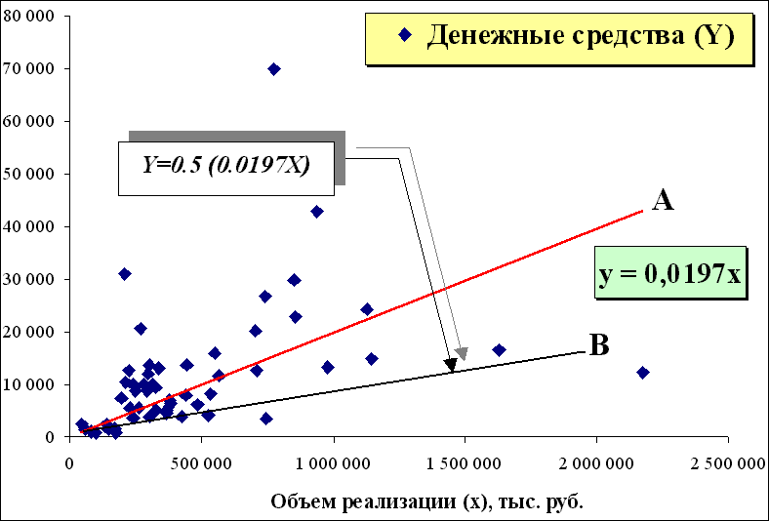 | 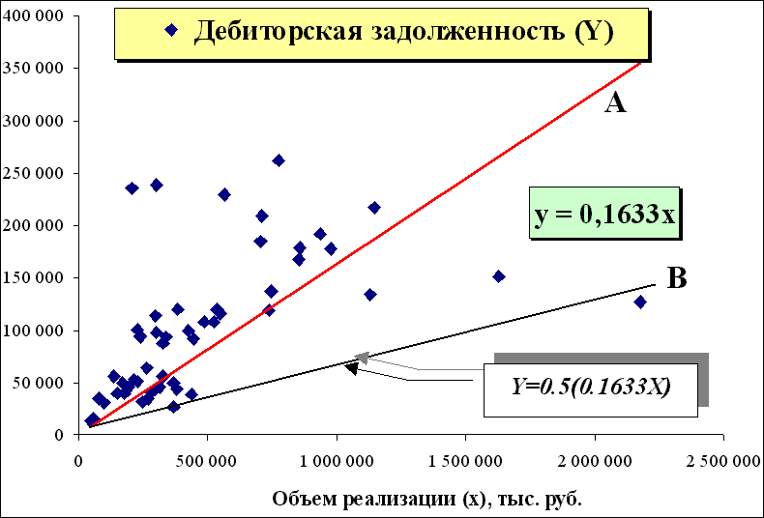
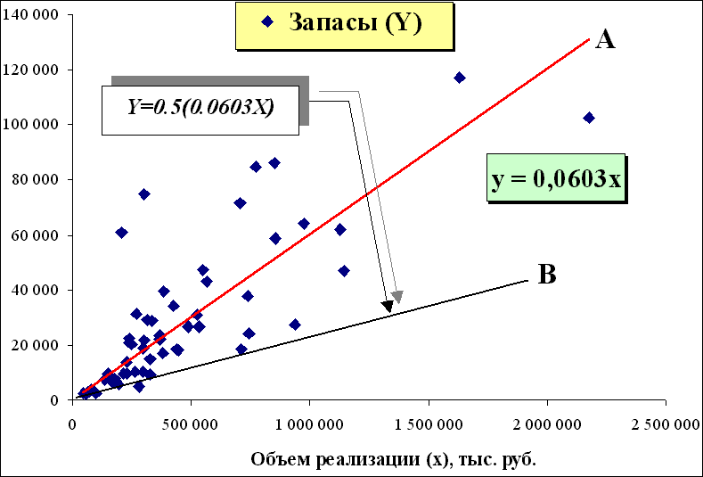 | 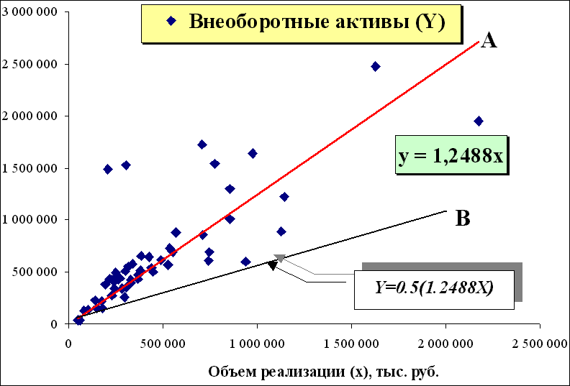
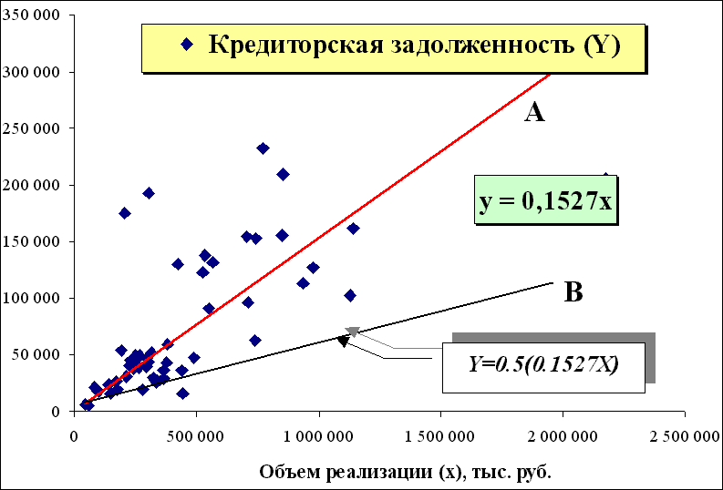 | 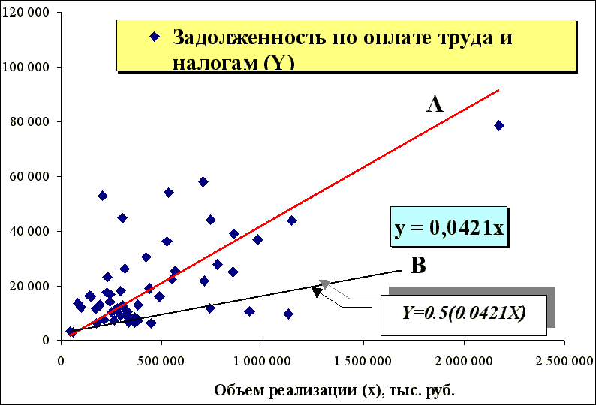
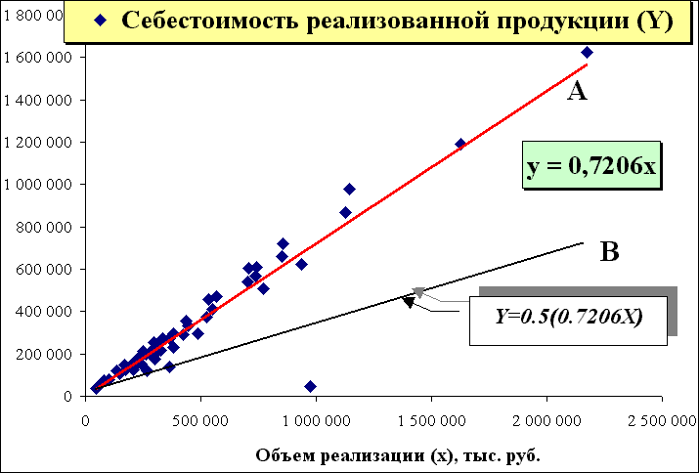 | 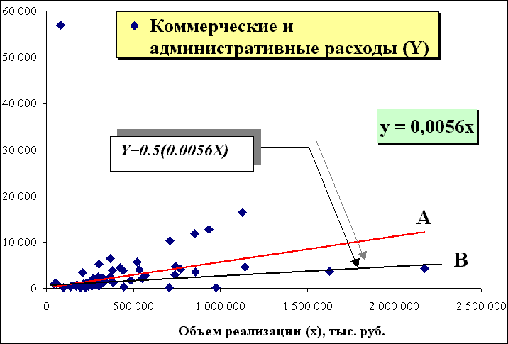

Для примера проведем построение уравнения зависимости среднеотраслевого показателя "запасы" (Х) от "объема реализации" (Y).
Для чего по оси Х (абсцисс) откладываем "объем реализации", а оси Y (ординат) соответствующие ему значения – "запасы" каждого предприятия.
Как видно из графика, в результате мы получим множество точек на плоскости Y0X. Теперь возьмите линейку и нарисуйте линию 0А, проходящую между точками – посередине. Дальше вам необходимо найти уравнение прямой по выбранным двум точкам вычерченной прямой.
Как вы помните уравнение прямой, проходящей через две данные точки М1(X1,Y1) и М2(X2,Y2):
(Y-Y1)/(Y2-Y1)=(X-X1)/(X2-X1)
Ее угловой коэффициент:
k=(Y2-Y1)/(X2-X1)=0,0603
Следующие уравнения требует пояснения. MY и MX – это средние величины. Их значения получаются суммированием Y и X и последующим делением на количество данных по выбранным предприятиям, всего у нас данных - 52 предприятия:

MX – это средняя величина выручки предприятий. Эта величина получается суммированием всех значений "Выручки" каждого из 52 предприятий и последующим делением на количество предприятий.

MYk – это средняя величина k-го показателя "запасы" предприятий. Эта величина получается суммированием показателя "запасы" k-го показателя (в нашем случае показателя "запасы", всего показателей 8), по всем 52 предприятиям и последующим делением, полученной суммы на количество предприятий - 52.
Рассчитаем коэффициент эластичности. Для практических расчетов коэффициент эластичности равен:

,

где - 1-я производная уравнения регрессии Y по X в нашем примере .

Построенная кривая (прямая есть частный случай каждой кривой) являются среднеотраслевым показателем для выбранной группы предприятий. Среднеотраслевой показатель отражает то, как в среднем работают предприятия данной отрасли по данному показателю, или сколько им в среднем необходимо привлечь капитала для формирования "запасов", чтобы обеспечить средний объем выпуска продукции.
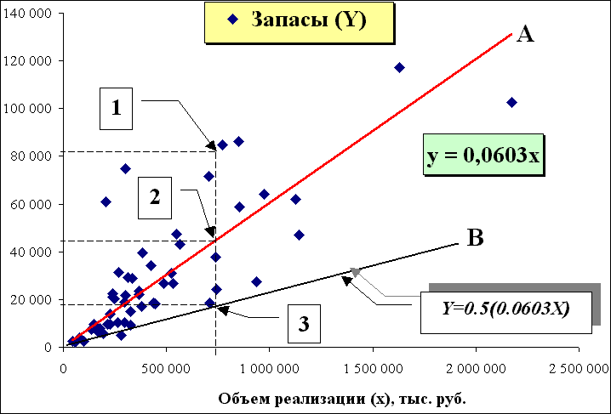
Полученная прямая 0А делит плоскость X0Y с точками на две части, как показано на рисунке "Запасы". Часть точек (предприятий) расположены выше прямой, что показывает "плохую" работу предприятия, т.к. для производства продукции и услуг они затрачивают больше средств, чем предприятия, находящиеся на прямой линии или ниже ее. Под "плохой" работой предприятия понимается неэффективное управление своими активами, чем у "средне" работающего предприятия.
Предприятия, которые расположены ниже линии 0А, работают лучше, т.к. для обеспечения такого же объема продаж они тратят меньше средств. Например, среднеотраслевому предприятию точка 2 (прямая линия 0А) для того, чтобы обеспечить 750000 тыс. руб. объема реализации необходимо сформировать объем "запасов" около 43000 тыс. руб., нашему предприятию точка 3 (прямая линия 0В) около 20000 тыс. руб., а худшему точка 1 более 80000 тыс. руб.
Таким образом, для выполнения той же производственной программы на "плохом" предприятии точка 1 привлекается в два раза больше средств, чем на "среднеотраслевом" предприятии точка 2 и в четыре раза больше, чем это требуется нашему предприятию точка 3.
Третий шаг алгоритма мы будем рассматривать в главе маркетинг-план, т.к. он предусматривает определение спроса, предложения и определение доли рынки услуг связи.

ВВЕДЕНИЕ
ГЛАВА 1. ПЛАНИРОВАНИЕ БИЗНЕСА
Снижение риска и расширение видов деятельности
(диверсификация портфеля предприятия)
Вход на рынок и выход из рынка
Удержание и расширение существующего рынка
1.1. ОСНОВЫ БИЗНЕС-ПЛАНИРОВАНИЯ
Горизонт планирования
Бенчмаркинг — эталонное тестирование
1.2. РАЗРАБОТКА БИЗНЕС-ПЛАНА
Бизнес-планы
Резюме
Предназначение и цель фирмы
Масштаб и сфера деятельности фирмы
Задачи фирмы
Стратегии фирмы
Отрасль
Оценка отрасли и конкурентов
Построение экономических моделей
Маркетинг-план
Производственный план
Руководство и кадровый состав
Исследования и разработки
Финансовый план
Экономическая лаборатория
Финансовый план акционерной компании «АБВ»
1.3. ФИНАНСОВАЯ ОТЧЕТНОСТЬ ПРЕДПРИЯТИЯ
Финансовые отчеты предприятия
Отчетные формы предприятия и теория затрат
ГЛАВА 2
ВНЕШНЯЯ СРЕДА ПРЕДПРИЯТИЯ
2.1. СПРОС И ПРЕДЛОЖЕНИЕ
Практическое значение
Функция полезности
Потребительское равновесие и максимальная полезность
Предельная полезность и кривые спроса
Закон спроса
Количественный спрос и изменения в спросе
Тесты
Закон предложения
Тесты
Эластичность спроса и предложения
Практическое значение
Точечная эластичность
Дуговая эластичность
Задачи
Экономическая лаборатория
Построение уравнения спроса
ГЛАВА 3. ВНУТРЕННЯЯ СРЕДА ПРЕДПРИЯТИЯ
3.1. ПРОИЗВОДСТВЕННАЯ ФУНКЦИЯ
Производственные функции
Экономическая лаборатория
Исследование производственной функции
Закон убывающей доходности
Три стадии производства
Эластичность производства
Экономическая лаборатория
Равновесие производства и минимизация издержек
Производственная функция с эффективной зарплатой
Равновесие производства: оптимальное сочетание нескольких переменных вводимых факторов
Экономическая лаборатория
Равновесие производства и минимизация издержек
3.2. ТЕОРИЯ ПРИБЫЛИ
Анализ безубыточности
Экономическая лаборатория
Анализ безубыточности бизнеса
Алгебраические методы расчета точки безубыточности
Объем производства, равный точке безубыточности
Расчет точки безубыточности в процентах
от объема производства
Объем продаж в денежных единицах, равный точке безубыточности
Экономическая лаборатория
Расчет уровня безубыточности
Планирование прибыли
Экономическая лаборатория
Планирование прибыли предприятия с учетом прибыли и налогов
Альтернативные точки безубыточности
Управление прибылью
Экономическая лаборатория
Управление прибылью
Безопасность фирмы по прибыли
Экономическая лаборатория
Управление прибылью и предел безопасности
Управление прибылью и ценообразование фирмы
Экономическая лаборатория
Ценообразование, опирающееся на спрос
ГЛАВА 4. ДЕЛОВАЯ ИГРА «ИНВЕСТ»
4.1. КРАТКОЕ ОПИСАНИЕ ДЕЛОВОЙ ИГРЫ «ИНВЕСТ»
Задачи ДИ «Инвест»
Характеристика игровой модели
Блок схема ИДИ. Потоковая модель кругооборота «Продуктов и доходов»
Модель воздействия внешних факторов на предприятие
Модель эффективной организации с учетом региональных, отраслевых особенностей
Построение итоговой модели эффективной (идеальной) фирмы
Правила игры
Характеристика информационной базы
Порядок проведения игры
Инструкция участникам игры
Программное обеспечение для разработки инвестиционных проектов и построения бизнес-планов
Базовые принципы построения ИДИ
4.2. РАЗРАБОТКА БИЗНЕС-ПЛАНА ПРЕДПРИЯТИЯ ОТРАСЛИ СВЯЗИ
Экономическая лаборатория
Бизнес-план
Предназначение и цель фирмы
Масштаб и сфера деятельности фирмы
Задачи фирмы
Стратегия фирмы
Отрасль
Маркетинг-план
Исходные данные для финансового плана
Финансовый план
Сравнительный анализ деятельности ОАО № 1 и OAO №2
Задание по «Экономической лаборатории» «Бизнес-план»
4.3. РАЗРАБОТКА БИЗНЕС-ПЛАНА ПРЕДПРИЯТИЯ ПИЩЕВОЙ ОТРАСЛИ
Экономическая лаборатория
Инвестиционный бизнес-план по переработке и упаковке орехов (кодовое название «Орехи»)
Обзор сегмента рынка, конъюнктуры пищевой отрасли и рынка оборудования
Рынок упаковочного оборудования
Разработка инвестиционного проекта упаковочных технологий к розничным и оптовым поставкам ООО
Разработка прогнозных смет предприятия ООО
Расчет долгосрочного прогнозного финансового плана инвестиционного проекта ООО
Анализ прогнозных финансовых коэффициентов инвестиционного проекта ООО
Покрытие денежных расходов
Анализ инвестиционного проекта ООО
ПРИЛОЖЕНИЕ
ГЛОССАРИЙ
ЛИТЕРАТУРА
Рекомендуемые интернет-источники дополнительной информации

Конец формы


Персональный поиск Яндекса. Версия 2.0

